# Proyecto Gestión Biblioteca

**Biblioteca.**

Estimado Gustavo:

Luego de analizar su proyecto biblioteca, les presento los puntos evaluados y la correspondiente devolución:

**Desarrollo de Proyecto 20%**

- Logra crear repositorio (colaboradores):**LOGRADO.**

- Logra crear diagramas casos de uso:**NO** **LOGRADO.**

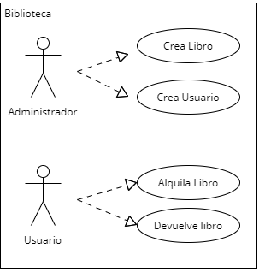

- Logra crear diagramas de clase:**LOGRADO.**

- Logra crear diagrama de Secuencia:**NO EVIDENCIA.**

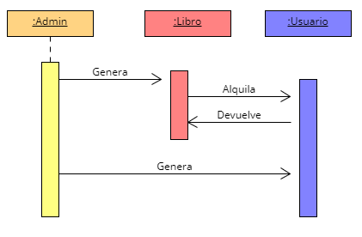

**Backend 40%**

-Logra Hacer que el sistema se conecte a la  base de datos.**LOGRADO**.

-Logra hacer consultas api spring boot:**NO LOGRADO.**(php)

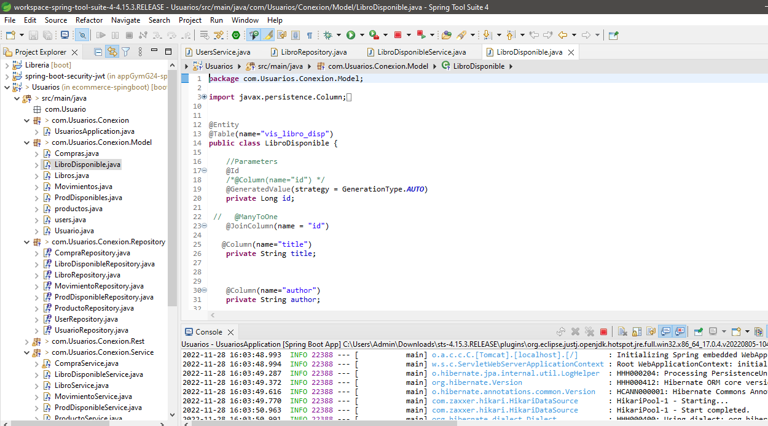

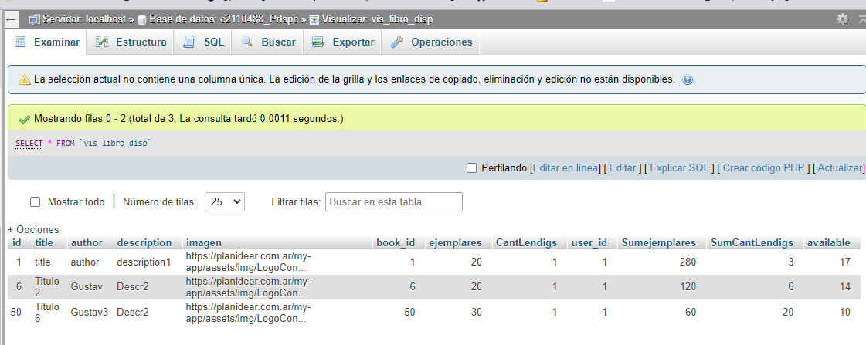

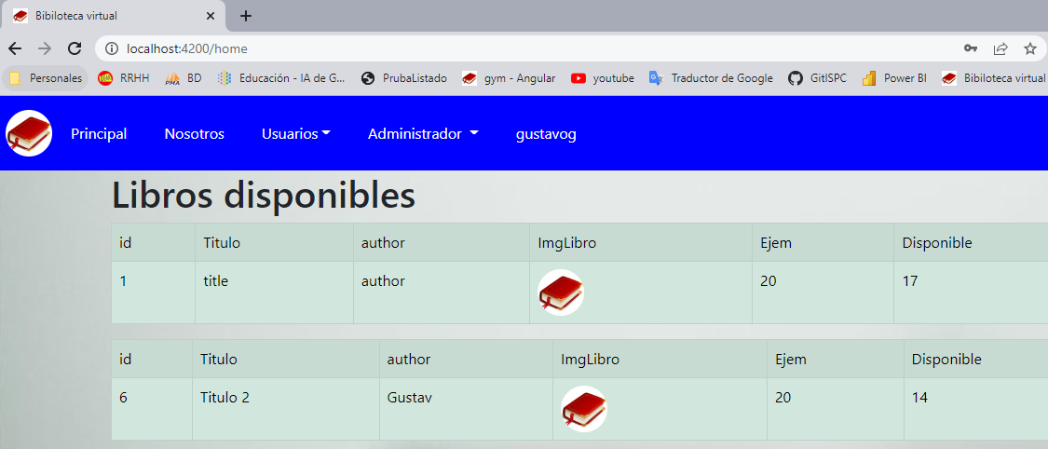

**Frontend 40%**

Logra maquetar HTML5 / CSS /Bootstrap (a elección);**LOGRADO.**

Aplica SPA con ANGULAR (Módulos / Componentes y conexión mediante servicios).**LOGRADO.**

**Referencias de Valoración:**

LOGRADO.(completo)

EN PROCESO.(Falta trabajo)

NO LOGRADO.(Presentado pero erróneo)

NO EVIDENCIA.(No hay registro)

# Proyecto Integral Final

Estimado Gustavo,

Luego de analizar su proyecto Final de e-commerce/carrito de compra, les presento los puntos evaluados y la correspondiente devolución de todo el proceso:

SPRINT 0, 1, 2, 3 y 4

Funcionalidades completas (front + back integrado)

Frontend (HTML - CSS - Bootstrap - Angular) : 30% (5% cada item)

1. Logra crear SPA con módulos y componentes en Angular (HOME, REGISTRO, LOGIN, DASHBOARD, PRODUCTO o SERVICIOS, entre otros) - Incorporando Routing entre ellos. **LOGRADO**
2. Logra validar formularios con Javascript/typescript/bootstrap **LOGRADO**
3. Logra validar los input types de formularios haciendo uso de atributos HTML5 (maxlenght, minlenght, min, max, etc.).  **LOGRADO**
4. Validaciones con Angular: servicios - inyección de dependencias. **LOGRADO**
5. Tablero de control (dashboard) para usuarios: Mostrar catálogo (mínimo 2 productos o servicios o suscripción). Seleccionar para comprar. Simular Pago con API Mercado Pago o API similar. **LOGRADO**
6. Tablero de control  administrador Gestión CRUD básico funcional de producto y cliente. **EN PROCESO.**

BACK (spring boot- MySQL) 35%

1. Registro de usuarios, Login de usuarios verificando carga en BD 8% **NO EVIDENCIA.**

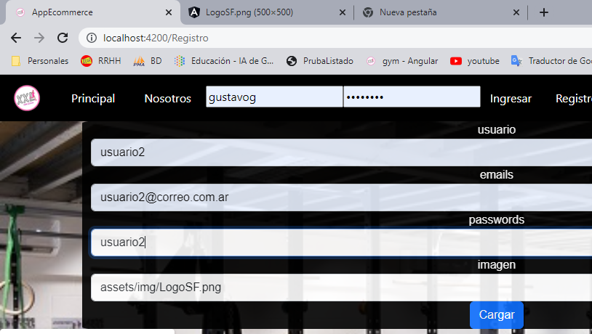

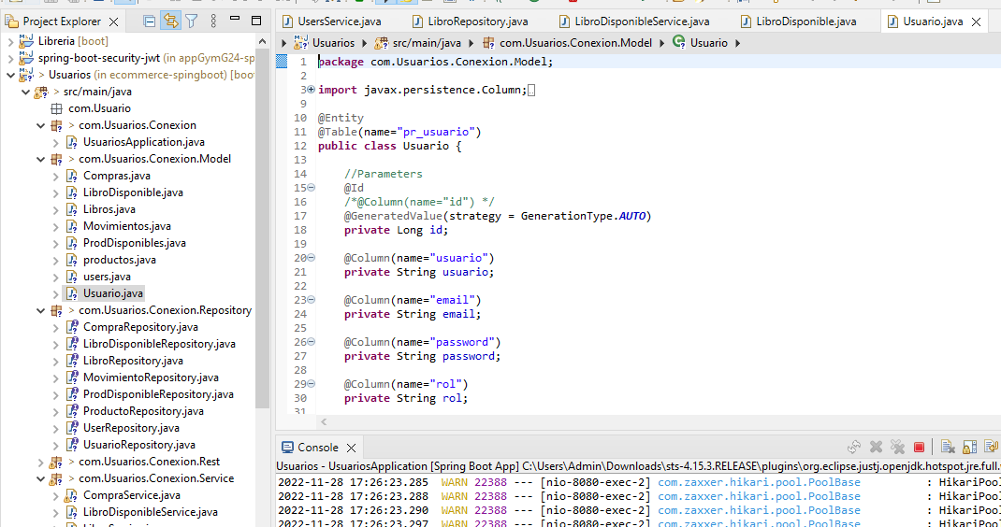

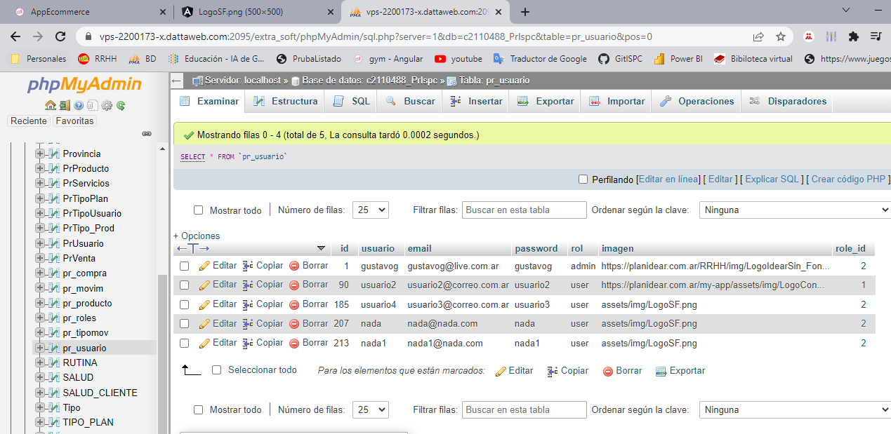

1. Script sql (MySQL) Consultas SQL: listar productos. 8% **LOGRADO**
2. Logra implementar MVC: Modelo - Vista -Controlador (Clientes y productos).  Simular Pago con API Mercado Pago o API similar 8% **LOGRADO**
3. Administrador CRUD básico funcional de productos y clientes. 11% **LOGRADO.**

DESARROLLO - proyecto - Se valora el MAIN 20% (2% cada item)

1. - Logra conectarse al repositorio GitHub (colaboradores/contribuidores) **LOGRADO**
2. - Logra agregar Issues como Historia de Usuarios /tareas, asignarlos a colaboradores y en Milestones por Sprint, respetando nomenclatura de las issues sugeridas **LOGRADO**
3. - Logra realizar Commit en todo el recorrido de Sprints, en las ramas feature, dev. **LOGRADO**
4. - Logra crear Wiki con registro de ceremonias (daily, review, retrospective) y novedades del equipo **LOGRADO**
5. - Utiliza kanban (Product Backlog, ToDo, In process, Finished). **NO EVIDENCIA**

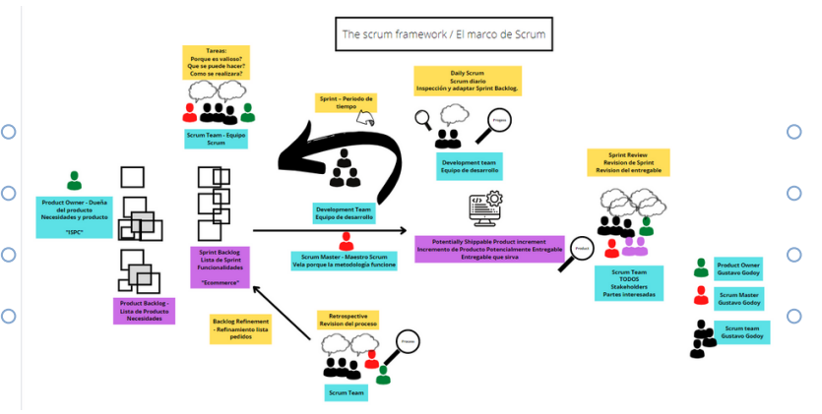

1. Logra Crear/Actualizar documentación IEEE830 - tablero Kanban (project) **NO EVIDENCIA**

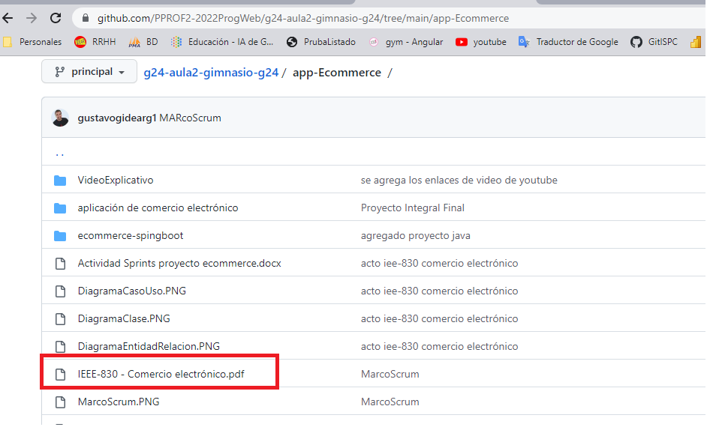

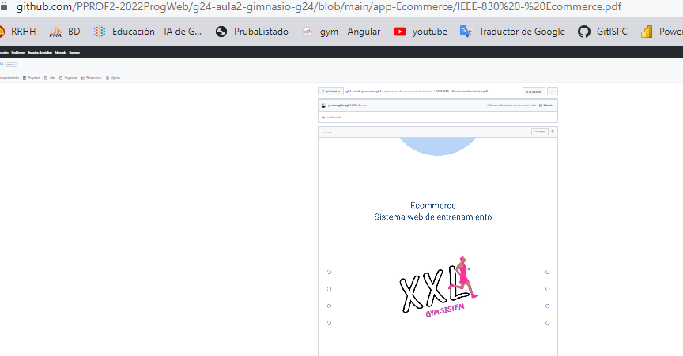

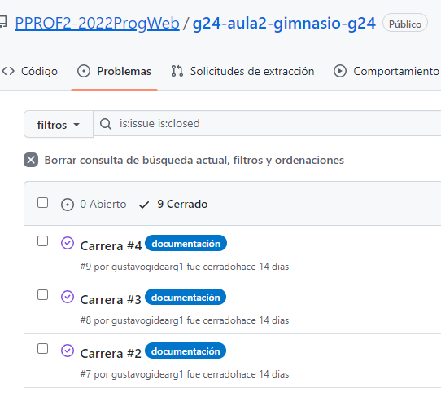

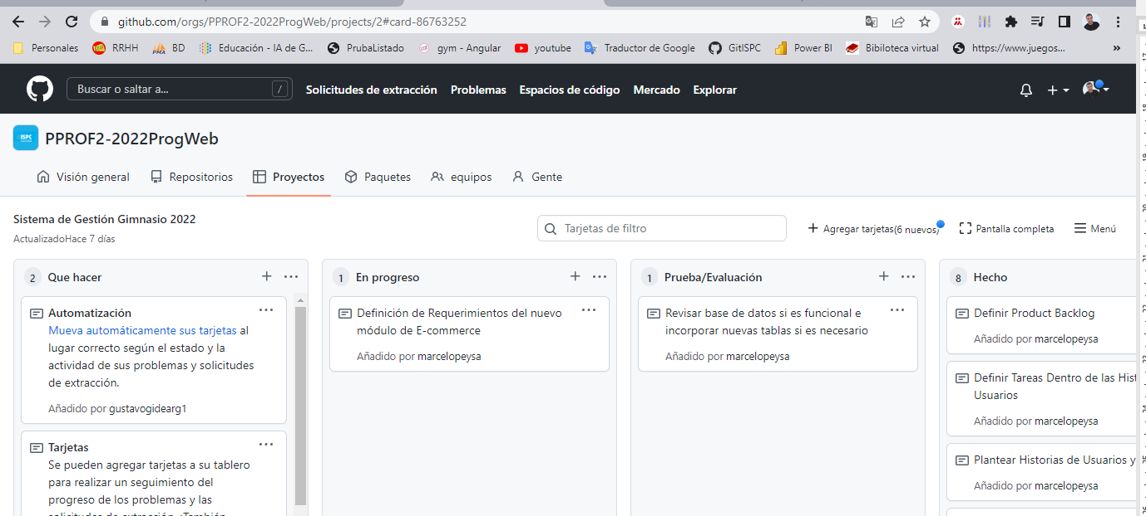

1. Logra mergear /pull al main actualizando todo el proyecto. **LOGRADO**
2. Logra diseñar el modelo de datos conceptual (DER): Entidad , Atributos y  cardinalidad.(imagen/pdf)**LOGRADO**
3. Logra diseñar el modelo de datos lógico (Modelo Relacional) a partir del DER: (debe estar mínimo en 3ra forma normal) (imagen/pdf) **LOGRADO**
4. Logra diseñar el diagrama de clases UML: Relaciones.(imagen/pdf) **LOGRADO**

VIDEO 10%

1. Demo final en video con participación de todo el equipo describiendo todas las funcionalidades. **LOGRADO**

1. OPCIONALES 5%: modificar datos de perfil. Sitio publicado en Servidor Remoto. Token

El trabajo cumple, faltan algunas cositas y pulirlo, pero esta muy bien. Felicidades.

Referencias de Valoración:

* LOGRADO.(completo)
* EN PROCESO.(Falta trabajo)
* NO LOGRADO.(Presentado pero erróneo)
* NO EVIDENCIA.(No hay registro)